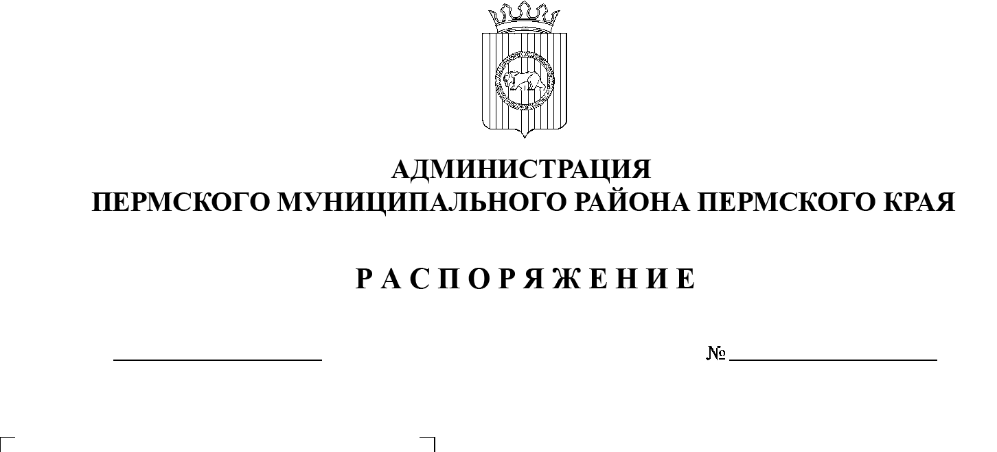

18.04.2022
СЭД-2022-299-01-01-07.С-67
О невозможности заключения концессионного соглашения
в отношении объектов централизованной системы водоотведения п. Юго-Камский

В соответствии с пунктом 3 части 4.4, на основании пунктов 3, 6, 10 части 4.6 статьи 37 Федерального закона от 21 июля 2005 г. № 115-ФЗ «О концессионных соглашениях», распоряжения администрации Пермского муниципального района от 11 апреля 2022 г. № СЭД-2022-299-01-01-07.С-62 «Об определении уполномоченного органа на принятие решения о заключении концессионного соглашения»:
1. В отношении предложения общества с ограниченной ответственностью «РТ-Пермь» от 21 марта 2022 г. № СЭД-2022-299-01-02-06вх-260 о заключении концессионного соглашения с лицом, выступающим с инициативой заключения концессионного соглашения в отношении объектов централизованной системы водоотведения п. Юго-Камский, принять решение о невозможности заключения концессионного соглашения.
2. Настоящее распоряжение вступает в силу со дня его подписания.
3. Настоящее распоряжение подлежит размещению на официальном сайте Пермского муниципального района www.permraion.ru.
4. Контроль за исполнением настоящего распоряжения оставляю за собой.
Глава муниципального района В.Ю. Цветов

